INDICAÇÃO Nº 4612/$ANOS

Sugere ao Poder Executivo Municipal reparo em bueiro, nas proximidades do nº 24, Rua João Batista Bortolozo, no bairro: Parque do Lago, neste município.

Excelentíssimo Senhor Prefeito Municipal,

Nos termos do Art. 108 do Regimento Interno desta Casa de Leis, dirijo-me a Vossa Excelência para sugerir que, por intermédio do Setor competente, seja executado reparo em bueiro nas proximidades do nº 24, Rua João Batista Bortolozo, no bairro Parque do Lago, neste município.

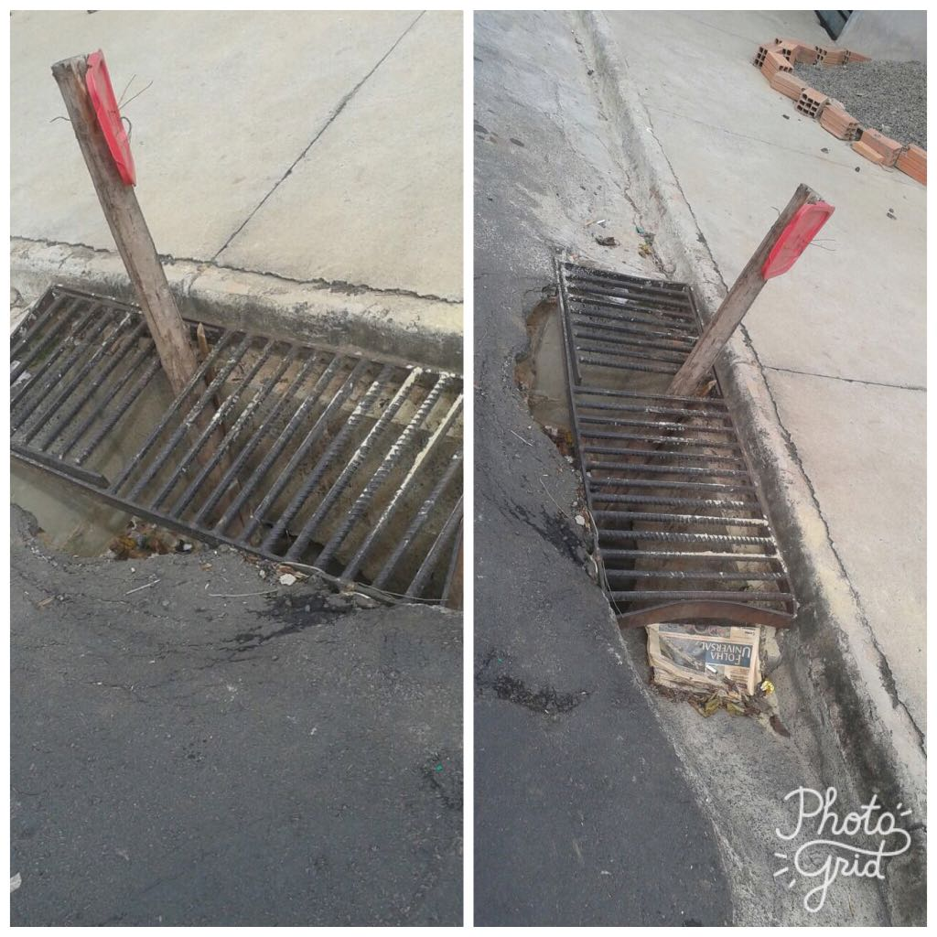
Justificativa:
Conforme reivindicação dos munícipes residentes no local, o bueiro existente conforme foto necessita de reparo, pois está com uma madeira dentro do próprio bueiro, assim, deixando abertura na grade, trazendo riscos de acidente a quem passa pelo local, motivo pelo qual solicitamos URGÊNCIA quanto ao reparo do bueiro.

Plenário “Dr. Tancredo Neves”, em 18 de maio de 2.017.

JESUS VENDEDOR

-Vereador / Vice Presidente-

